EVIDENCIA 01 CCREATE DATABASE CONTROL_INVENTARIO
Se ejecutó la instrucción SQL pura CREATE DATABASE control_inventario; desde la herramienta de consultas (Query Tool) de pgAdmin conectado al servidor por defecto, cumpliendo con la restricción de no utilizar el asistente gráfico.
EVIDENCIA_02_CREACION DE LA TABLA PRODUCTO:
Creación exitosa de la tabla producto en PostgreSQL, incluyendo las restricciones de llave primaria, valores únicos y validación de precios y stock mayores o iguales a cero.

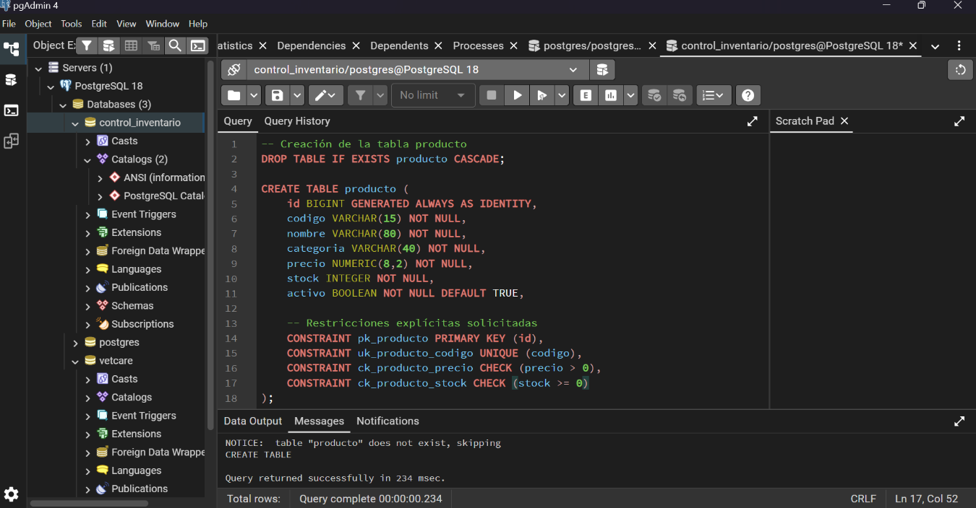
EVIDENCIA_03_DATOS.PNG
Inserción de los registros de prueba (INSERT INTO) y consulta general (SELECT * FROM producto;) mostrando la tabla con todos los productos registrados.
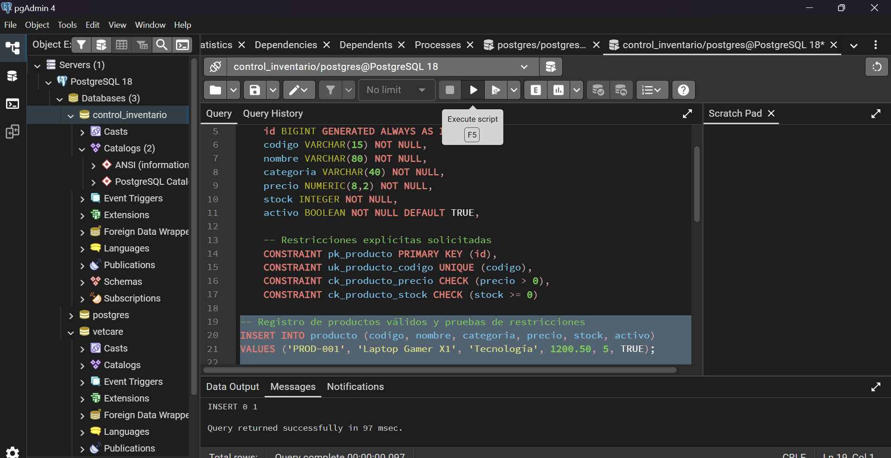
Se consultan los registros insertados en la tabla producto para verificar que la estructura creada mediante scripts SQL puros almacene correctamente los datos, respetando los tipos de datos definidos (como VARCHAR, NUMERIC, INT y BOOLEAN).
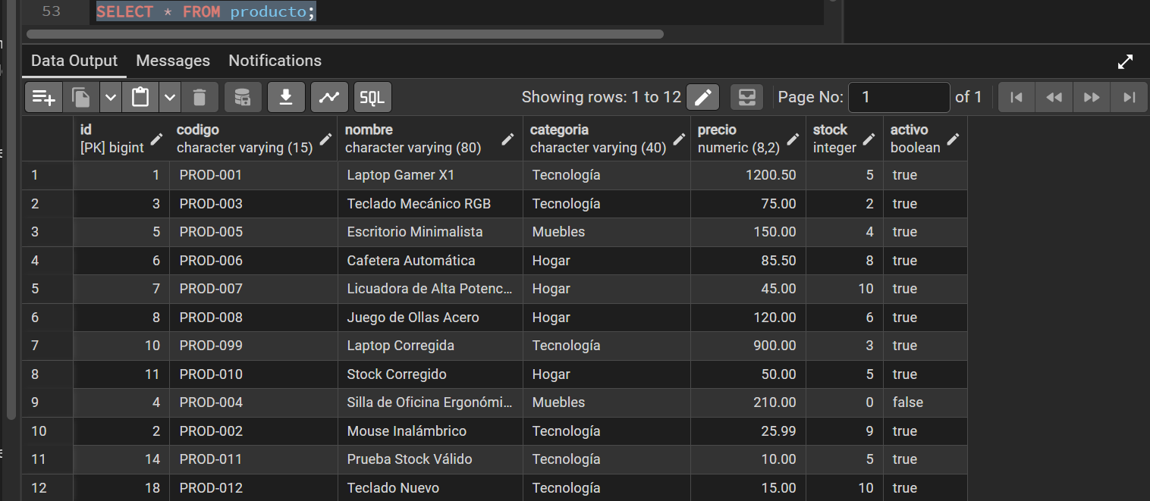

EVIDENCIA 04
- Mostrar el código, nombre, categoría, precio y stock de todos los productos.
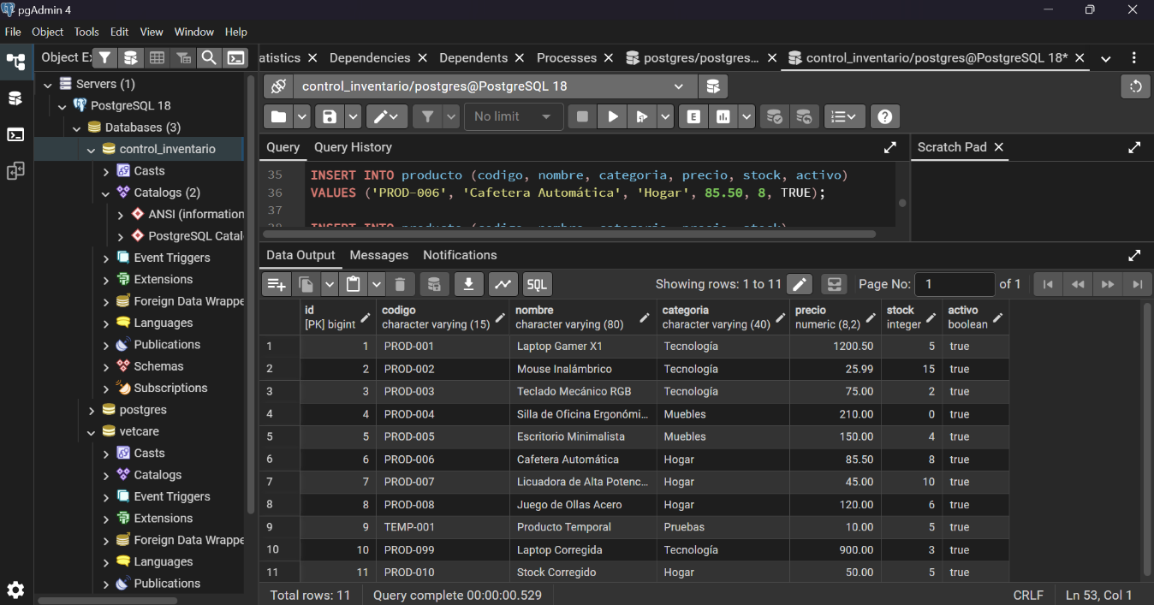

- Buscar los productos de una categoría específica.
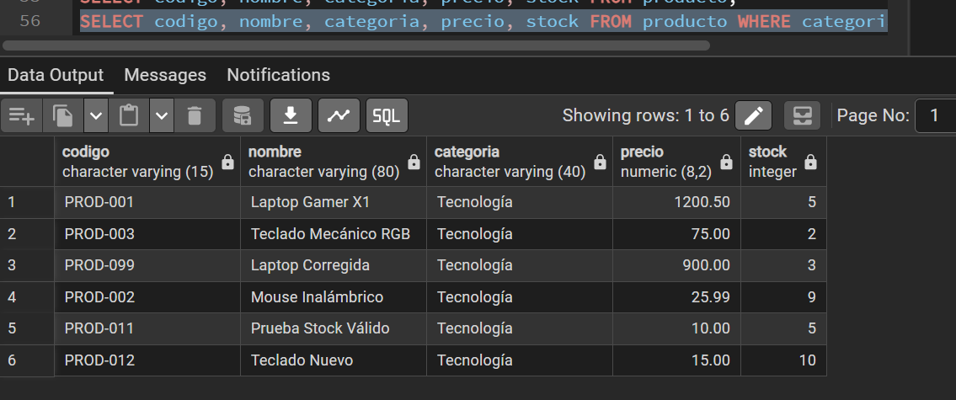
- Mostrar los productos ordenados del precio más alto al más bajo.
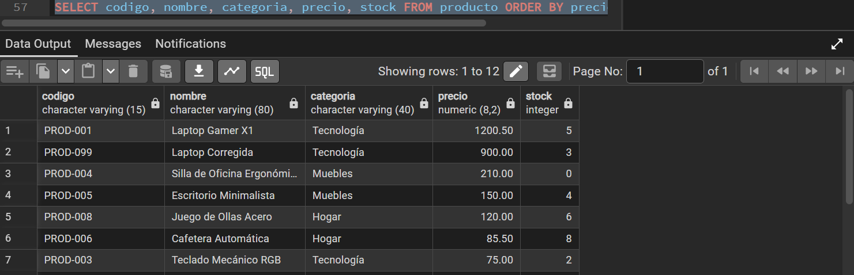
- Mostrar únicamente los productos con tres unidades o menos.
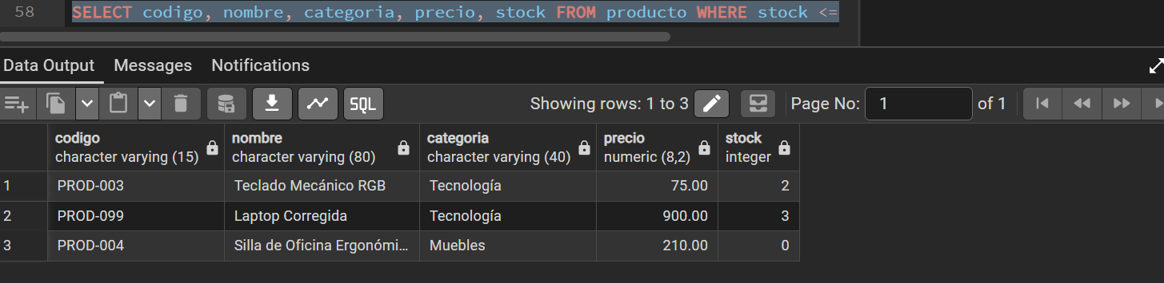
- Mostrar los productos activos que todavía tengan existencias.
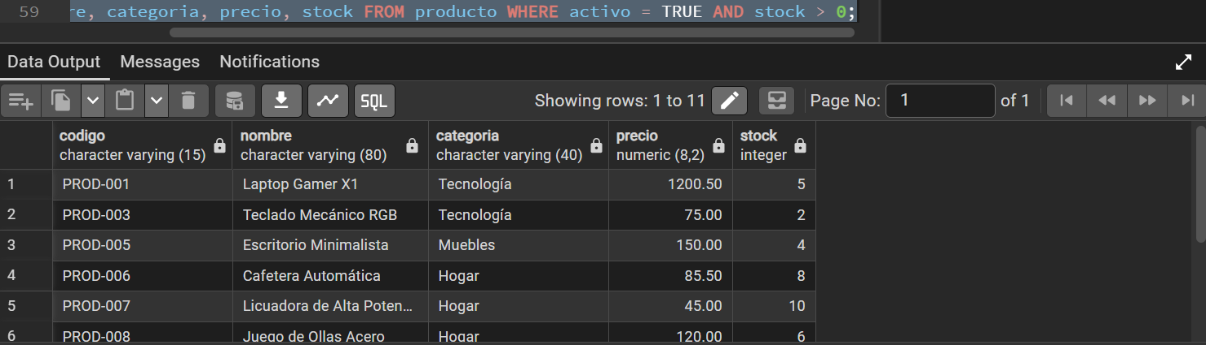
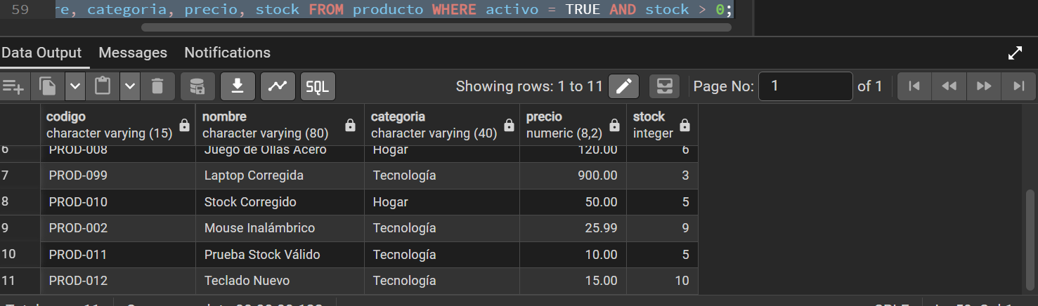
- Buscar un producto mediante su código.
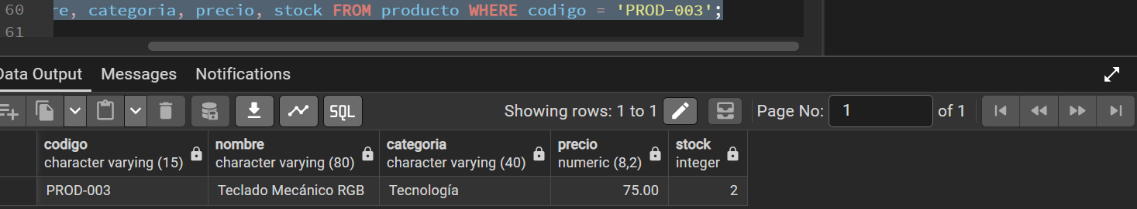
EVINDENCIA 05 ACTUALIZACIONES Y ELIMINACIÓN
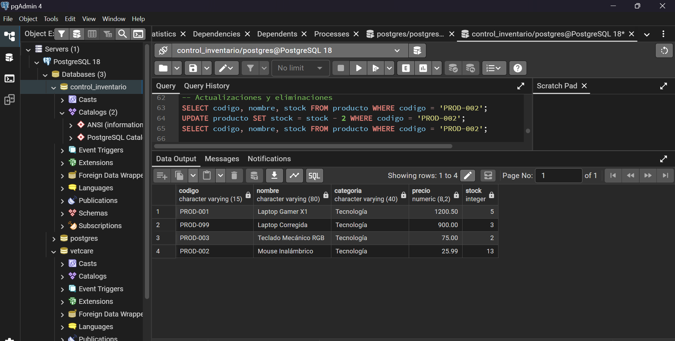
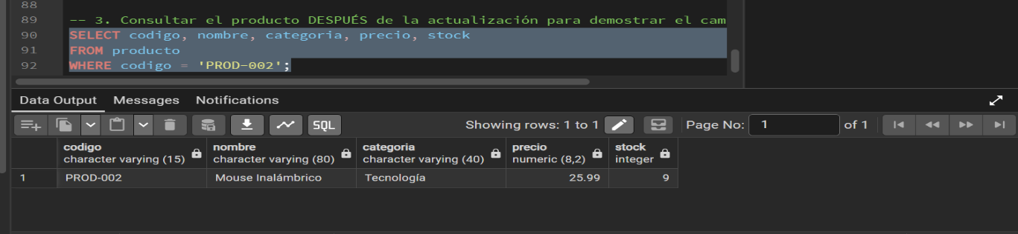

PRODUCTOS AGOTADOS
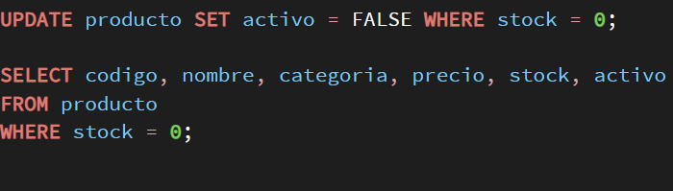
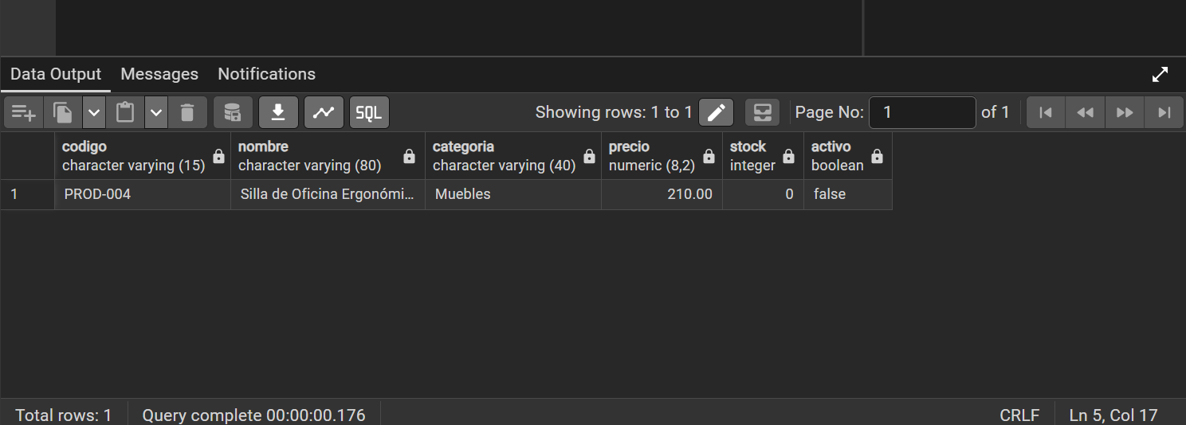
ELIMINACIÓN
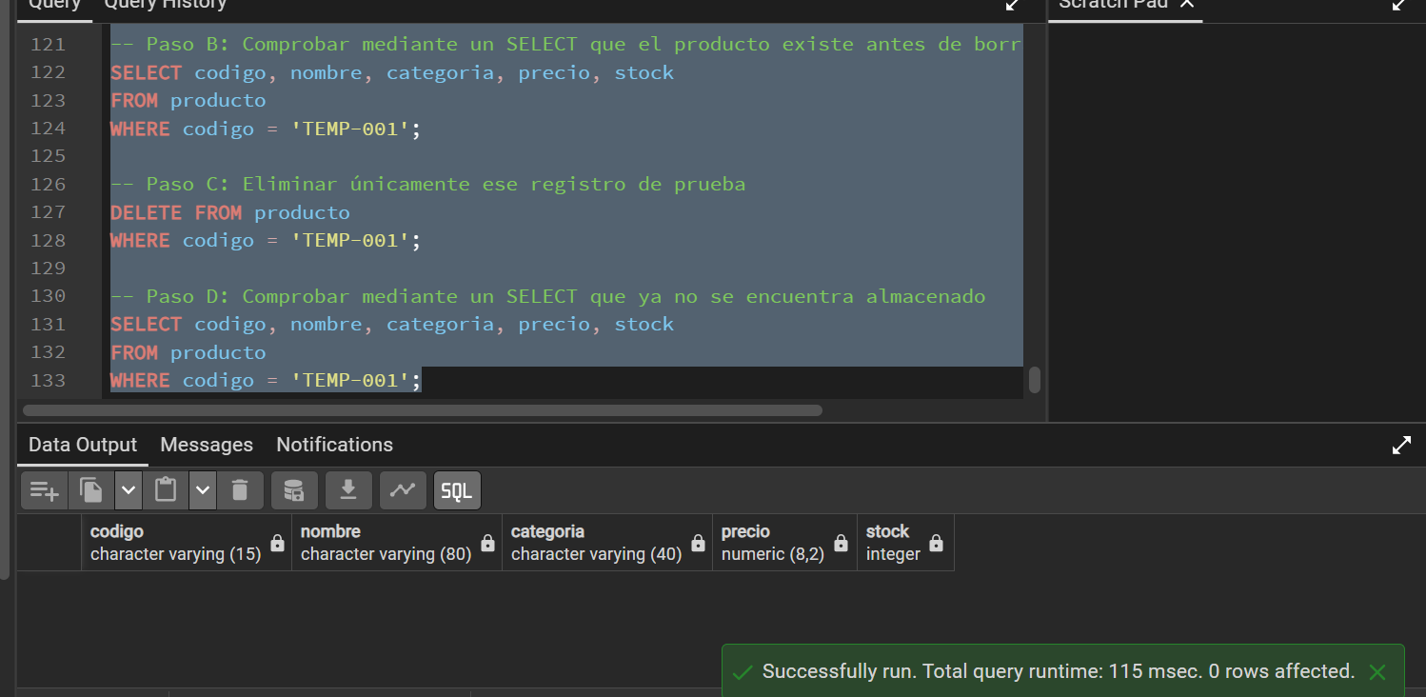
STOCK NEGATIVA
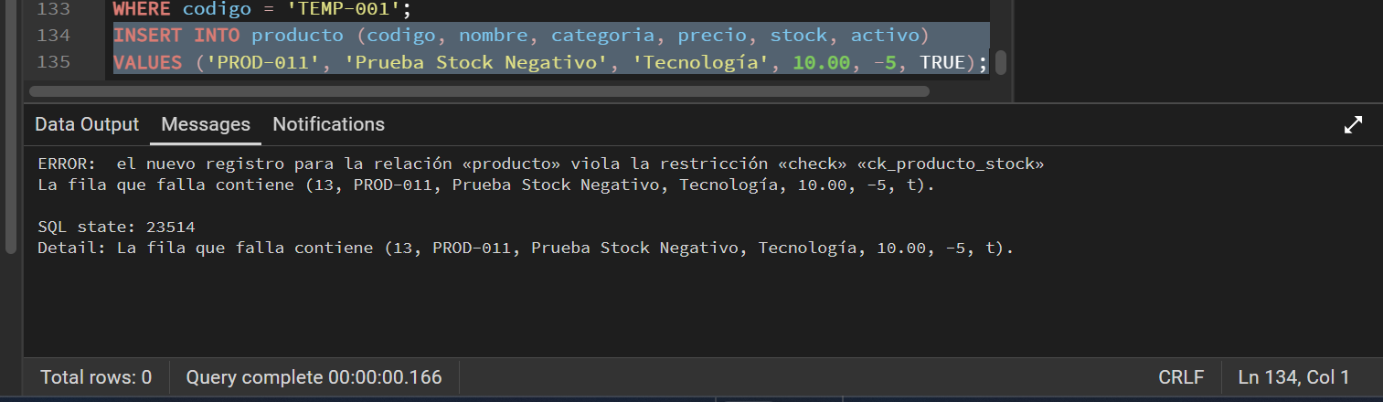
CORRIGIENDO INSTRUCCIÓN PARA QUE EL PRODUCTO SE REGISTRE CORRECTAMENTE
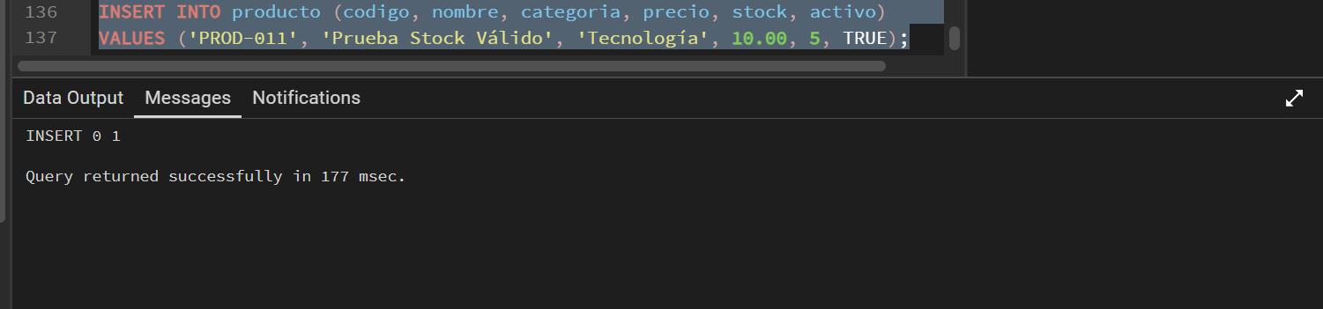
CODIGO DUPLICADO Y CAMBIO DE CODIGO PARA QUE REGISTRE CORRECTAMENTE
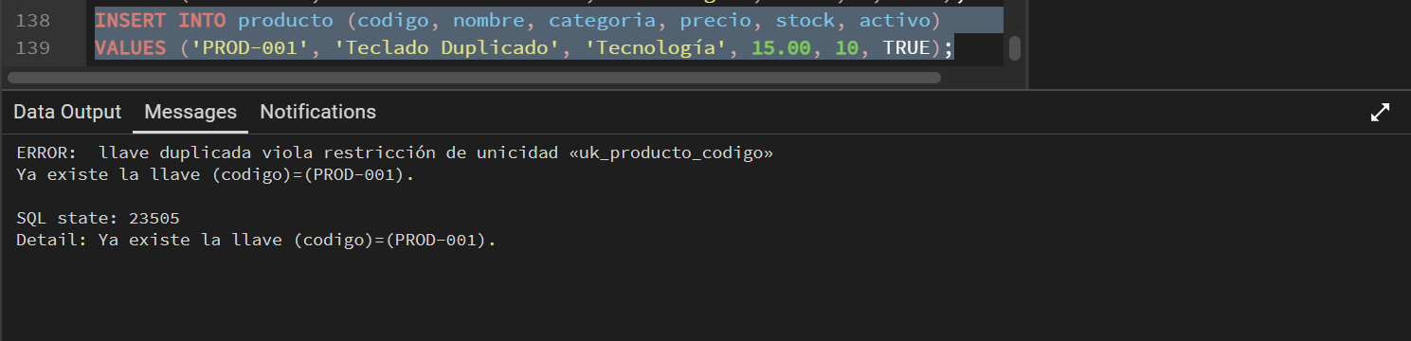
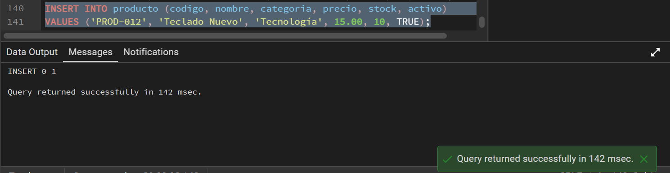
PARTE 7. ANÁLISIS DE LA TAREA
¿Cuál es la diferencia entre id y codigo?
El id es una clave subrogada o artificial (generalmente configurada como SERIAL o autoincremental) que sirve como clave primaria interna de la tabla para optimizar relaciones y rendimiento técnico a nivel de base de datos. Por su parte, el codigo es un identificador de negocio (como PROD-001) asignado por la organización o el usuario para identificar de forma lógica y comercial un producto específico ante los clientes o el inventario.

¿Por qué el precio utiliza NUMERIC y el stock utiliza INTEGER?
Se utiliza NUMERIC (o DECIMAL) para el precio porque maneja valores monetarios con precisión exacta en los decimales (evitando los errores de redondeo típicos de los tipos de punto flotante). En cambio, se utiliza INTEGER para el stock porque representa cantidades físicas de productos enteros (unidades completas), las cuales no pueden fraccionarse en el contexto de este inventario.

¿Qué restricción impidió registrar un código duplicado?
La restricción UNIQUE aplicada sobre la columna codigo, garantizando que el sistema rechace automáticamente cualquier intento de insertar un registro con un identificador comercial que ya exista en la tabla.

¿Qué restricción impidió registrar una existencia negativa?
La restricción CHECK (específicamente CHECK (stock >= 0)), la cual valida a nivel de motor de base de datos que el valor ingresado o actualizado nunca sea menor a cero.

¿Qué ocurriría si se ejecutara un UPDATE o DELETE sin utilizar WHERE?
Si se ejecuta un UPDATE sin la cláusula WHERE, todos los registros de la tabla se modificarán aplicando los mismos cambios masivamente. Si se ejecuta un DELETE sin WHERE, se eliminará absolutamente todo el contenido de la tabla, provocando una pérdida masiva e irreversible de los datos del inventario.

¿Por qué la base de datos debe validar la información aunque posteriormente Java también realice validaciones?
Porque la base de datos representa la última línea de defensa de la integridad de los datos (capa de persistencia). Si una aplicación externa, un script malintencionado, un fallo en el código de Java o una conexión directa bypassa la interfaz del sistema, las reglas del motor de base de datos (CHECK, UNIQUE, NOT NULL) garantizan que ningún dato corrupto, inválido o inconsistente pueda almacenarse jamás.

